— РЕЖИМ ДНЯ ШКОЛЬНИКА —

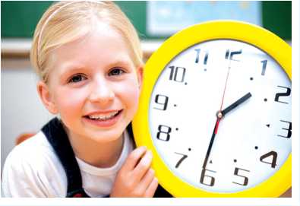Школьные годы - важнейший период жизни человека. Это период интенсивного роста и совершенствования организма, развития высшей нервной деятельности, фор-  
мирования основных черт характера.

***Основные элементы режима дня школьника:***

• учебные занятия в школе и дома;

• активный отдых с пребыванием на свежем воздухе;

• регулярное и достаточное питание;

• физиологически полноценный сон;

• свободная деятельность по индивидуальному выбору.

***Рекомендации по составлению распорядка дня школьника:***

**Начните день с утренней зарядки**, которая облегчает переход от сна к бодрствованию и позволяет организму активно включиться в работу. Её продолжительность в зависимости от возраста - от 10 до 30 минут.

После утренней зарядки переходите к водным процедурам - утреннее умывание, чистка зубов, ежедневный душ.

**Обязательно завтракайте**! Завтрак должен составлять четверть от суточной потребности ребенка. Вернувшись из школы, Вы должны пообедать и обязательно отдохнуть. Послеобеденный отдых - 1-1,5 часа, без чтения книг и просмотра телевизора. **Оптимальным временем для приготовления уроков** служит период с 16 до 18 часов, соответствующий физиологическому ритму наилучшего усвоения информации. Начинать выполнение домашнего задания рекомендуется с наименее тяжёлых предметов, переходя к более сложным.

— РЕЖИМ ДНЯ ШКОЛЬНИКА —

Школьные годы - важнейший период жизни человека. Это период интенсивного роста и совершенствования организма, развития высшей нервной деятельности, фор-  
мирования основных черт характера.

***Основные элементы режима дня школьника:***

• учебные занятия в школе и дома;

• активный отдых с пребыванием на свежем воздухе;

• регулярное и достаточное питание;

• физиологически полноценный сон;

• свободная деятельность по индивидуальному выбору.

***Рекомендации по составлению распорядка дня школьника:***

**Начните день с утренней зарядки**, которая облегчает переход от сна к бодрствованию и позволяет организму активно включиться в работу. Её продолжительность в зависимости от возраста - от 10 до 30 минут.

После утренней зарядки переходите к водным процедурам - утреннее умывание, чистка зубов, ежедневный душ.

**Обязательно завтракайте**! Завтрак должен составлять четверть от суточной потребности ребенка. Вернувшись из школы, Вы должны пообедать и обязательно отдохнуть. Послеобеденный отдых - 1-1,5 часа, без чтения книг и просмотра телевизора. **Оптимальным временем для приготовления уроков** служит период с 16 до 18 часов, соответствующий физиологическому ритму наилучшего усвоения информации. Начинать выполнение домашнего задания рекомендуется с наименее тяжёлых предметов, переходя к более сложным.

**Уроки готовьте в тишине**, из-за шума значительно быстрее наступает утомляемость, возникает добавочная нагрузка на мозг.1,5-2 часа свободного времени используйте для занятий по интересам. Лучшими считаются подвижные игры на свежем воздухе, дающие хороший оздоровительный эффект, и занятия спортом - плавание, футбол, танцы и другие в зависимости от желания и способностей.

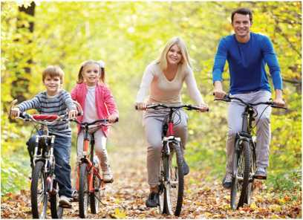Находитесь на свежем воздухе достаточное количество времени.

Спать всегда ложиться и вставать в одно и то же время, тогда будет обеспечено и быстрое засыпание и легкое пробуждение. Перед сном обязательно следует умыться, почистить зубы и хорошо проветрить комнату. Продолжительность сна для школьников: 6-10 лет - не менее 10 часов,11-14 лет - не менее 9 часов, а для более старших - не менее 8 часов.

***Режим дня школьника (начало занятий в 8.00.)***

**6.00 - Подъём.**

**6.00- 6.30 - Утренняя зарядка, водные процедуры, уборка постели, туалет.**

** 6.30 - 6.50 - Утренний завтрак.**

**7.0- 7.30 - Дорога в школу.**

**7.45- 8.00 – Школьная линейка**

**8.00-13.35- Занятия в школе**

**14.00 - 14.30 - Обед.**

**14.30 - 16.00 - Прогулка или игры на воздухе.**

**16.00 - 16.15 - Полдник.**

**16.15 - 18.00 - Приготовление домашних заданий.**

**18.00 - 19.00 - Прогулки на свежем воздухе.**

**19.00 - 20.00 - Ужин и свободные занятия.**

**21.00 - 21.30 – Сон**

**Расписание необходимо корректировать в соответствии с возрастом и с тем, чем школьник занят помимо учебных занятий (посещение секции, кружки, художествен¬ные и музыкальные школы), но главным в распорядке дня должно быть разумное чере¬дование умственной нагрузки, труда и отдыха!**

**Уроки готовьте в тишине**, из-за шума значительно быстрее наступает утомляемость, возникает добавочная нагрузка на мозг.1,5-2 часа свободного времени используйте для занятий по интересам. Лучшими считаются подвижные игры на свежем воздухе, дающие хороший оздоровительный эффект, и занятия спортом - плавание, футбол, танцы и другие в зависимости от желания и способностей.

Находитесь на свежем воздухе достаточное количество времени.

Спать всегда ложиться и вставать в одно и то же время, тогда будет обеспечено и быстрое засыпание и легкое пробуждение. Перед сном обязательно следует умыться, почистить зубы и хорошо проветрить комнату. Продолжительность сна для школьников: 6-10 лет - не менее 10 часов,11-14 лет - не менее 9 часов, а для более старших - не менее 8 часов.

***Режим дня школьника (начало занятий в 8.00.)***

**6.00 - Подъём.**

**6.00- 6.30 - Утренняя зарядка, водные процедуры, уборка постели, туалет.**

**6.30 - 6.50 - Утренний завтрак.**

** 7.0- 7.30 - Дорога в школу.**

**7.45- 8.00 – Школьная линейка**

**8.00-13.35- Занятия в школе**

**14.00 - 14.30 - Обед.**

**14.30 - 16.00 - Прогулка или игры на воздухе.**

**16.00 - 16.15 - Полдник.**

**16.15 - 18.00 - Приготовление домашних заданий.**

**18.00 - 19.00 - Прогулки на свежем воздухе.**

**19.00 - 20.00 - Ужин и свободные занятия.**

**21.00 - 21.30 – Сон**

**Расписание необходимо корректировать в соответствии с возрастом и с тем, чем школьник занят помимо учебных занятий (посещение секции, кружки, художествен¬ные и музыкальные школы), но главным в распорядке дня должно быть разумное чере¬дование умственной нагрузки, труда и отдыха!**